অলৌকিকভাবে আসমানে পানি উঠে যাওয়ার লৌকিক ব্যাখা।

___________________________________
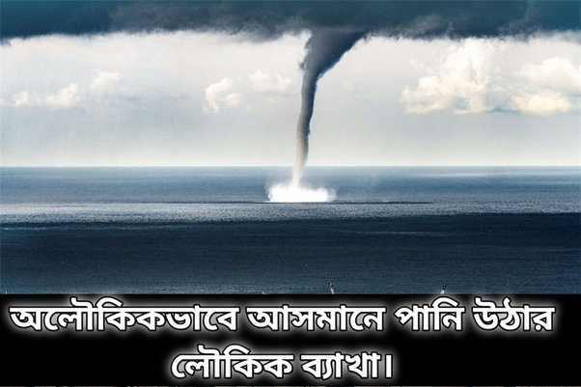
গতকাল (শনিবার) সন্ধ্যার দিকে হকালুকি হাওরে ঝড়ের সময় ভূ-পৃষ্ঠ থেকে মেঘ পর্যন্ত মোটা পাইপাকৃতির বস্তু দেখা যায়। জনসাধারণের দাবি এটা নাকি হাতির শুঁড় যা দিয়ে অলৌকিকভাবে নদী থেকে আকাশে পানি উঠানো হয়।
আদতে এটা কোনো অলৌকিক বস্তু নয় এবং এর মাধ্যমে পানি মেঘে উঠে না। মেঘ গ্যাসীয় বস্তু, সেখানে তরল পানি উঠে গিয়ে থাকবে কোথায়! তবে টর্নেডোর মতই পানি উপরের দিকে উঠে যেতে পারে (সব ধরনের waterspout এ হয় না)
মূলত এই শূঁড় বা ফানেল আকৃতির বস্তুকে বলা হয় waterspout। বাংলায় এটাকে 'সামুদ্রিক টর্নেডো' বলে। নাম সামুদ্রিক টর্নেডো হলেও এটা শুধু সমুদ্রেই হবে এরকম না, অন্যান্য জলাশয়েও হতে পারে। এটা ট্রপিক্যাল এবং সাব-ট্রপিক্যাল এলাকায় বেশি দেখা যায়। বিশেষ করে ফ্লোরিডা-key, গ্রীক আইল্যান্ড এবং অস্ট্রেলিয়ার পূর্ব উপকূলে এটা সবচেয়ে বেশি দেখা যায়।
সামুদ্রিক টর্নেডোর এভারেজ ব্যাসার্ধ ৫০ মিটার এবং সর্বোচ্চ ১০০ মিটার হয়। স্থায়ীত্ব সাধারণত ৫-১০ মিনিট।
যখন কোনো স্থানে বায়ুর তাপমাত্রা বেড়ে যায় এবং চাপ কমে যায় তখন সেখানে বায়ুশূন্যতার সৃষ্টি হয় ফলে চারপাশের বায়ু প্রবল বেগে ওই শূন্য জায়গায় চলে আসে এবং প্রবল ঘূর্ণির সৃষ্টি হয়। এই ঘূর্ণিই টর্নেডো সৃষ্টি করে। সমুদ্রে সৃষ্টি হলে সেটাকে সামুদ্রিক টর্নেডো বা waterspout বলে। তবে সব সামুদ্রিক টর্নেডো সত্যিকারের টর্নেডোর মতো হয় না। এর প্রকারভেদে ভিন্ন হয়।
water spout প্রধানত দুই ধরনের হয়। যথা :
১. Tornadic waterspout : এর সৃষ্টি টর্নোডের মতোই হয়। প্রচন্ড thunderstorm এর কারণে এই ধরনের waterspout এর সৃষ্টি হয়। এটা ভয়ংকর এবং ধ্বংসাত্মক।
২. Fair-weather waterspout : এটা খুব কমন এবং শান্ত আবহাওয়া বা কম বজ্রপাতে তৈরী হয়।
cumulus মেঘের ( বিশালাকৃতির মেঘ যার নিচের দিক সমতল এবং উপরের দিক অনেক বিস্তৃত) নিচের স্থান বরাবর এর সৃষ্টি হয়। এটার প্রবাহ উর্ধ্বমুখী। এই মেঘ খুব ধীরগতির হওয়ার কারণে এই ধরনের টর্নেডোও খুব ধীরে মুভ করে এবং ক্ষেত্রবিশেষে স্থিরও থাকতে পারে।
মেঘ নিয়ে বিস্তারিত পড়তে পারেন এই পোস্টে।

Waterspout সৃষ্টি পাঁচটি ধাপে সম্পন্ন হয়। যথা :
১. ডার্ক স্পট গঠন : যে স্থানে waterspout এর কলাম সৃষ্টি হবে সেই স্থান কালো বর্ণ ধারণ করে।
২. স্পাইরাল প্যাটার্ন গঠন : একটা ঘূর্ণায়মান ডিস্ক গঠন হয়। এর প্যাটার্ন waterspout এর প্রকার ভেদে ভিন্ন হয়।
৩. স্প্রে রিং গঠন : অনেকখানি জায়গার পানি বৃত্তাকারে ঘুরতে থাকে এবং পানি চারপাশে ছিটিয়ে যায়। বৃত্তাকার রিং পানিতে ঘুরালে যেভাবে স্পর্শক বরাবর পানি ছুটে যায় অনেকটা তেমন।
৪. দৃশ্যমান হওয়া : পানি পৃষ্ঠ থেকে মেঘের তলদেশ পর্যন্ত একটা ফানেল আকৃতির কলামের সৃষ্টি হয়। অবশ্য কলাম ফানেল আকৃতির নাহয় প্যাচানোও হতে পারে। এর ভেতরে ফাঁকা এবং চারপাশে জলীয় বাষ্প থাকে। ভেতরে পানি থাকলেও সেটা ভূ-পৃষ্ঠের পানি না হয়ে মেঘ থেকে আসা জলীয় বাষ্প ঘনীভবন থেকেও তৈরী হতে পারে। এরকম না যে পানি নিচ থেকে কেউ সেঁচ মেশিনের মাধ্যমে টেনে উপরে তুলে নিয়ে যাচ্ছে।
৫. ক্ষয় : এ পর্যায়ে এসে waterspout পতিত হয়।
স্থলে হওয়া সত্যিকারের টর্নেডোর মতই সামুদ্রিক টর্নেডো (বি টর্নেডিক waterspout যেটা) ভয়ংকর হতে পারে। সুতরাং যে ধরনের সামুদ্রিক টর্নেডোই হোক না কেন এসব দেখলে নিরাপদ স্থানে সরে যেতে হবে। এর কবলে পরলে মারাত্মক বিপদের সম্মুখীন হতে হবে। অনেকে বলে থাকে নিরাপদ স্থানের জন্য টর্নেডোর অভিমুখ থেকে ৯০° কোণ করে যাওয়া উচিত।

